臺南市安定區南安國小108年度推動海洋教育週實施成果
學校普通班  班級數 | __21__班 | 實施年級 | □一年級 □四年級 □全校  ■二年級 □五年級  □三年級 □六年級  □其它______________
本次海洋教育活動實施時間 | 實施日期：__108__年_1__月__8__日 星期__二__  實施時間：□融入領域課程實施□晨光時間實施□彈性時間■綜合活動□校本課程實施□校外教學□其它 圖書館書展_______
本次教學活動運用主要之教學策略 | ■講述法□繪本教學■影片欣賞及討論□體驗活動□實作活動  □校外參觀■分組討論與發表□其它__圖書展覽____
主要融入領域  (可複選) | □國語文□英語□數學□自然□社會□健體■綜合□藝文□鄉土  □資訊□閱讀□校本課程□家政□童軍■其它_____生活________
校本課程 | 學校是否以海洋教育為主要校本（特色）課程 □是 否
本次海洋教育教學活動屬於何種範疇 | ■海洋休閒（水域休閒、海洋生態旅遊）  □海洋社會（海洋經濟活動、海洋法政）  □海洋文化（海洋歷史、海洋文學、海洋藝術、海洋民俗信仰與祭典）  □海洋科學（海洋物理與化學、海洋地理地質、海洋氣象、海洋應用科學）  □海洋資源（海洋食品、生物資源、非生物資源、環境保護與生態保育）
活動內容  及成果照片 | 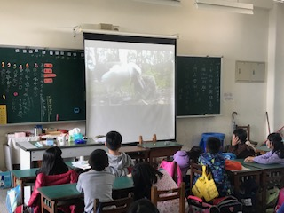 |  |  | 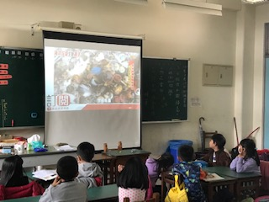
活動內容  及成果照片 | 活動說明：藉由影片讓孩子們看看環境廢棄物對海生生物所造成的影響。 |  |  | 活動說明：藉由影片讓孩子知道陸地上的廢棄物會隨著海水洋流傳播到世界的各個角落。
活動內容  及成果照片 | 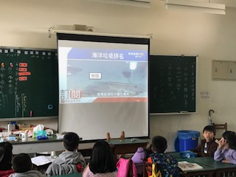 |  |  | 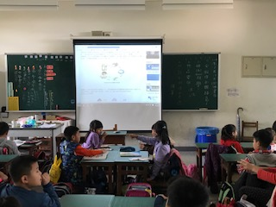
活動內容  及成果照片 | 活動說明：藉由海洋廢棄物的種類讓孩子知道，生物體內殘留的大多是不可分解的塑膠類製品。 |  |  | 活動說明：透過互相討論，共同想出有哪些減塑的方法，可以盡自己的一分心力，為維護環境做努力。
教學省思 | 透過觀看海洋垃圾的影片，讓孩子了解海洋中大部分垃圾的來源是人為製造，藉由動物誤食塑膠垃圾所造成的影響，激發孩子對於生物的愛心，進而思考可以如何減少使用塑膠類產品。
備註：如有校內實施計畫、學習單、影片或其他附件成果，亦可一倂附上。

